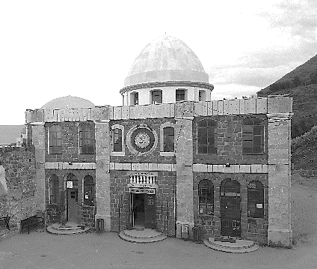
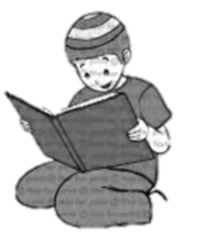
בס"ד
בְּרִית הַבִּרְיוֹנִים

לכבוד י"ד באייר, יום ההילולה של התנא הקדוש רבי מאיר בעל הנס

אוֹתָם בִּרְיוֹנִים שֶׁהָיוּ בִּשְׁכֵנוּתּוֹ שֶׁל רַבִּי מֵאִיר וְהָיוּ מְצַעֲרִים אוֹתוֹ הַרְבֵּה,
הָיָה מְבַקֵּשׁ רַבִּי מֵאִיר רַחֲמִים עֲלֵיהֶם שֶׁיָּמוּתוּ וְכָּךְ יַפְסִיקוּ לַחֲטֹא.
אָמְרָה לוֹ בְּרוּרְיָה אִשְׁתּוֹ:
"עַל מָה סוֹמֵךְ אַתָּה בִּתְפִלָּה זוֹ שֶׁיָּמוּתוּ הַבִּרְיוֹנִים?
הַאִם מִשּׁוּם שֶׁנֶּאֱמַר 'יִתַּמוּ חָטָאִים מִן הָאָרֶץ' וְסָבוּר אַתָּה כִּי טוֹב לָעוֹלָם בְּכִילְיוֹן הָרְשָׁעִים.
וְאוּלָם הַאִם נֶאֱמַר 'יִתַּמוּ חוֹטְאִים'?
וַהֲלֹא 'יִתַּמוּ חָטָאִים' נֶאֱמַר, וְיֵשׁ לְהִתְפַּלֵּל לְכִילְיוֹן שֶׁל הֶחָטָאִים, שֶׁיַּפְסִיקוּ לַחֲטֹא אוֹתָם הָאֲנָשִׁים וְלֹא שֶׁהָרָשָׁע עַצְמוֹ יָמוּת.
אֵלֶּה עָלֶיךָ לְבַקֵּשׁ רַחֲמִים עֲלֵיהֶם שֶׁיְּחַזְּרוּ בִּתְשׁוּבָה, וּמִמֵּילָא יִתְקַיֵּם הֶמְשֵׁךְ הַפָּסוּק 'וּרְשָׁעִים עוֹד אֵינָם', שֶׁכְּבָר חָזְרוּ בִּתְשׁוּבָה וְאֵינָם רְשָׁעִים.
רַבִּי מֵאִיר קִבֵּל אֶת הַדְּבָרִים, בִּקֵּשׁ רַחֲמִים עֲלֵיהֶם וְהֵם חָזְרוּ בַּתְּשׁוּבָה וּפָסְקוּ מִמַּעֲשֵׂיהֶם הָרָעִים.
(בבלי ברכות דף י עמוד א בתרגום ופירוש הרב שטיינזלץ)
עֲנֵה עַל הַשְּׁאֵלוֹת בָּעַמּוּד הַבָּא

עֲנֵה עַל הַשְּׁאֵלוֹת:

- כֵּיצַד בְּרוּרְיָה, אִשְׁתּוֹ שֶׁל רַבִּי מֵאִיר, מְפָרֶשֶׁת אֶת הַפָּסוּק:
'יִתַּמוּ חָטָאִים מִן הָאָרֶץ'
________________________________________________________________________________________________________________________________________________________________________________________________________________

- אֵיזֶה קֶשֶׁר יֵשׁ בֵּין תְּחִלַּת הַפָּסוּק לְבֵין הֵמְשֶׁכוֹ עַל פִּי דִּבְרֵי בְּרוּרְיָה?
____________________________________________________________________________________________________________________________________________________________________________________________________________

- אֵיזֶה שִׁנּוּי מְבַקֶּשֶׁת בְּרוּרְיָה מֵ ר' מֵאִיר שֶׁיַּעֲרֹךְ בִּתְפִלָּתוֹ?
____________________________________________________________________________________________________________________________________________________________________________________________________

- הַאִם רַבִּי מֵאִיר קִבֵּל אֶת דְּבָרֶיהָ?

______________________________________________________________________________________________

